学堂云教学平台操作手册
（学生）

目 录

1. 身份绑定及登录 3
1.1 身份绑定 3
1.2 登录 3
2. 课程班级 4
2.1 课程班级列表 4
2.2 课程学习页 4
2.2.1 学习内容 5
2.2.2 考试 5
2.2.3 公告 8
2.2.4 讨论区 9
2.2.5 成绩单 10
3. 学堂云app下载及使用 11
3.1 APP下载 11
3.2 APP登录 12
3.3 课程学习 12
3.4 讨论公告 15
3.5 作业考试 16
3.6 联系我们 17

学堂云教学平台学生操作手册

身份绑定及登录

身份绑定
身份绑定流程：打开手机微信-进入雨课堂公众号-点击更多-身份绑定-选择所属学校“华北电力大学（研究生）”-身份绑定账号为学号，密码为“yjsncepu加学号后6位”（例如：学生学号若为1234567，则绑定密码为yjsncepu234567），认证通过后系统会为您同步校内个人信息及选课数据。
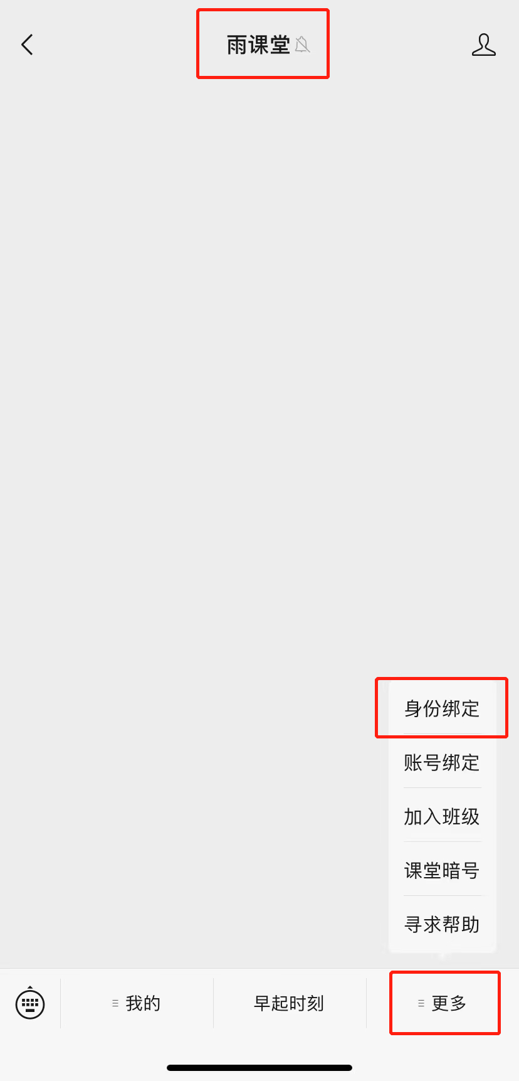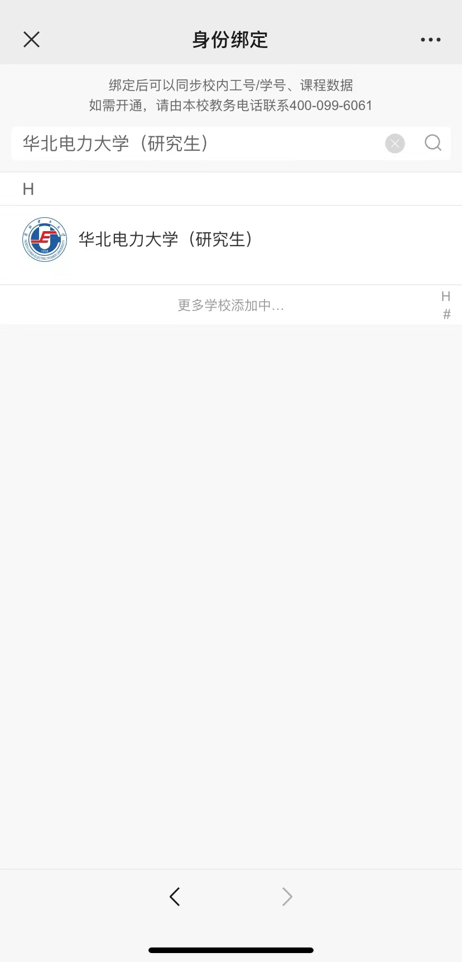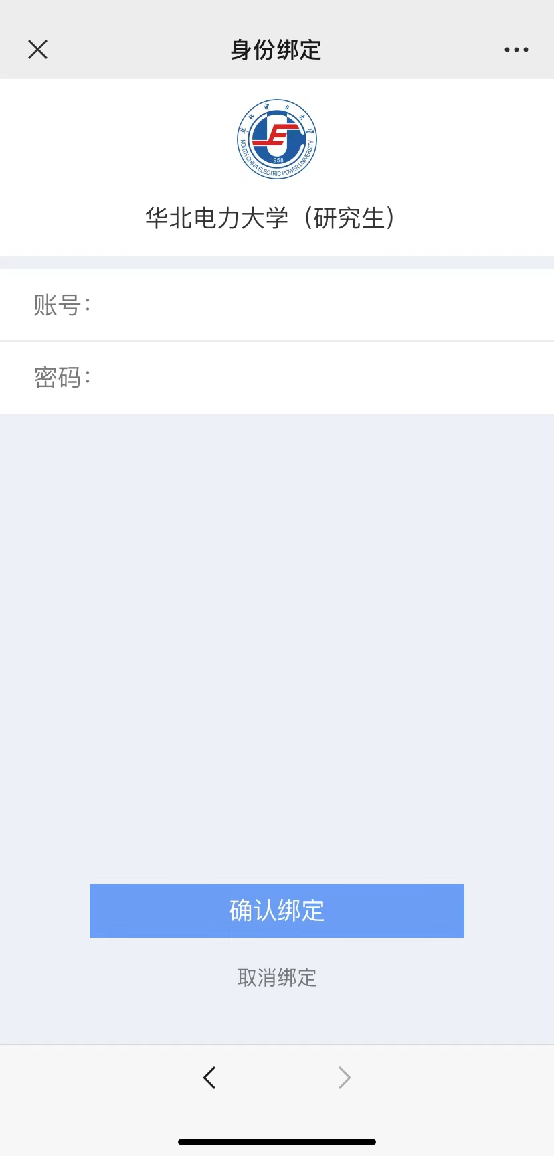

登录
网页端进入网址：https://yjsncepu.yuketang.cn/
建议使用Chrome或Firefox浏览器进入，点击右上角的“登录”按钮，微信扫码登录。

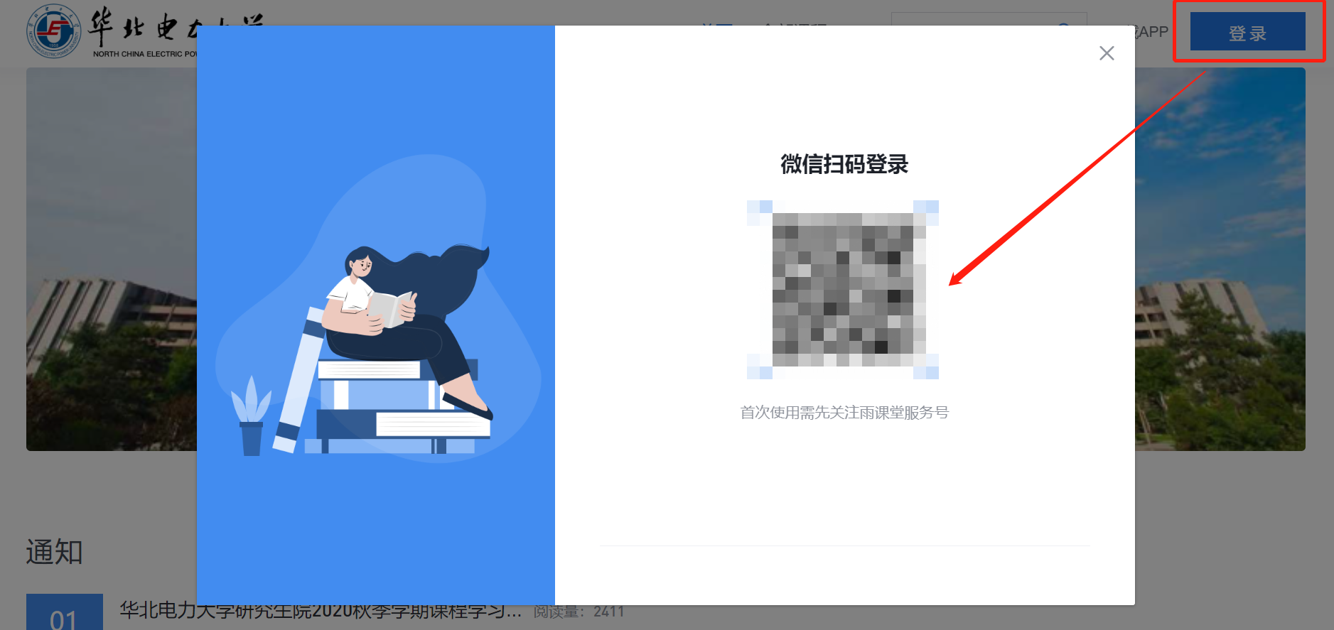

课程班级

课程班级列表
在课程班级中，学生可以看到“我听的课”列表。列表中显示课程名称和所在班级。点击任意一个班级将进入课程学习页。
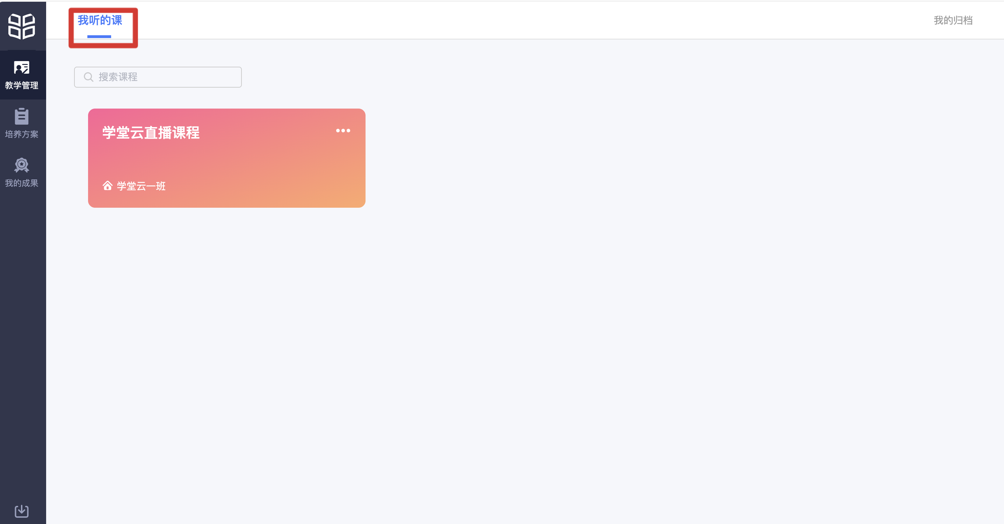

课程学习页
课程学习页包括“课程大纲”、“学习内容”、“讨论区”、“公告”、“分组”、“成绩单”，分别满足学生的不同需求。

学习内容
学生在学习内容页面上可以看到教师已发布的课程单元，左边的章节目录帮助学生快速定位，点击学习单元的图标可浏览图文、观看视频、进行讨论、完成作业或进行考试。
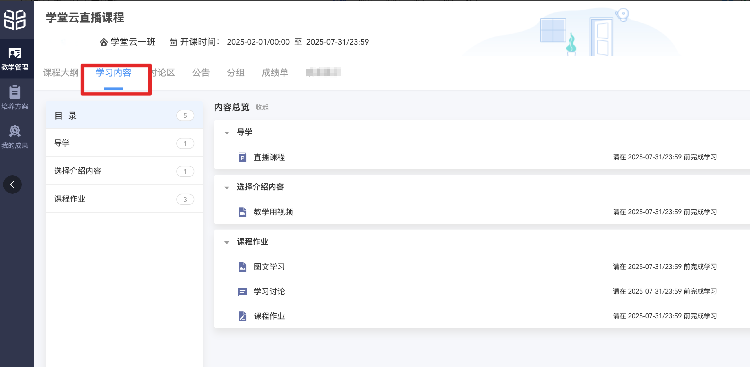

考试
点击考试，学生进入考试封面。
点击开始答题，跳转到新页面，并弹出弹窗，提示学生本次考试限时或不限时。
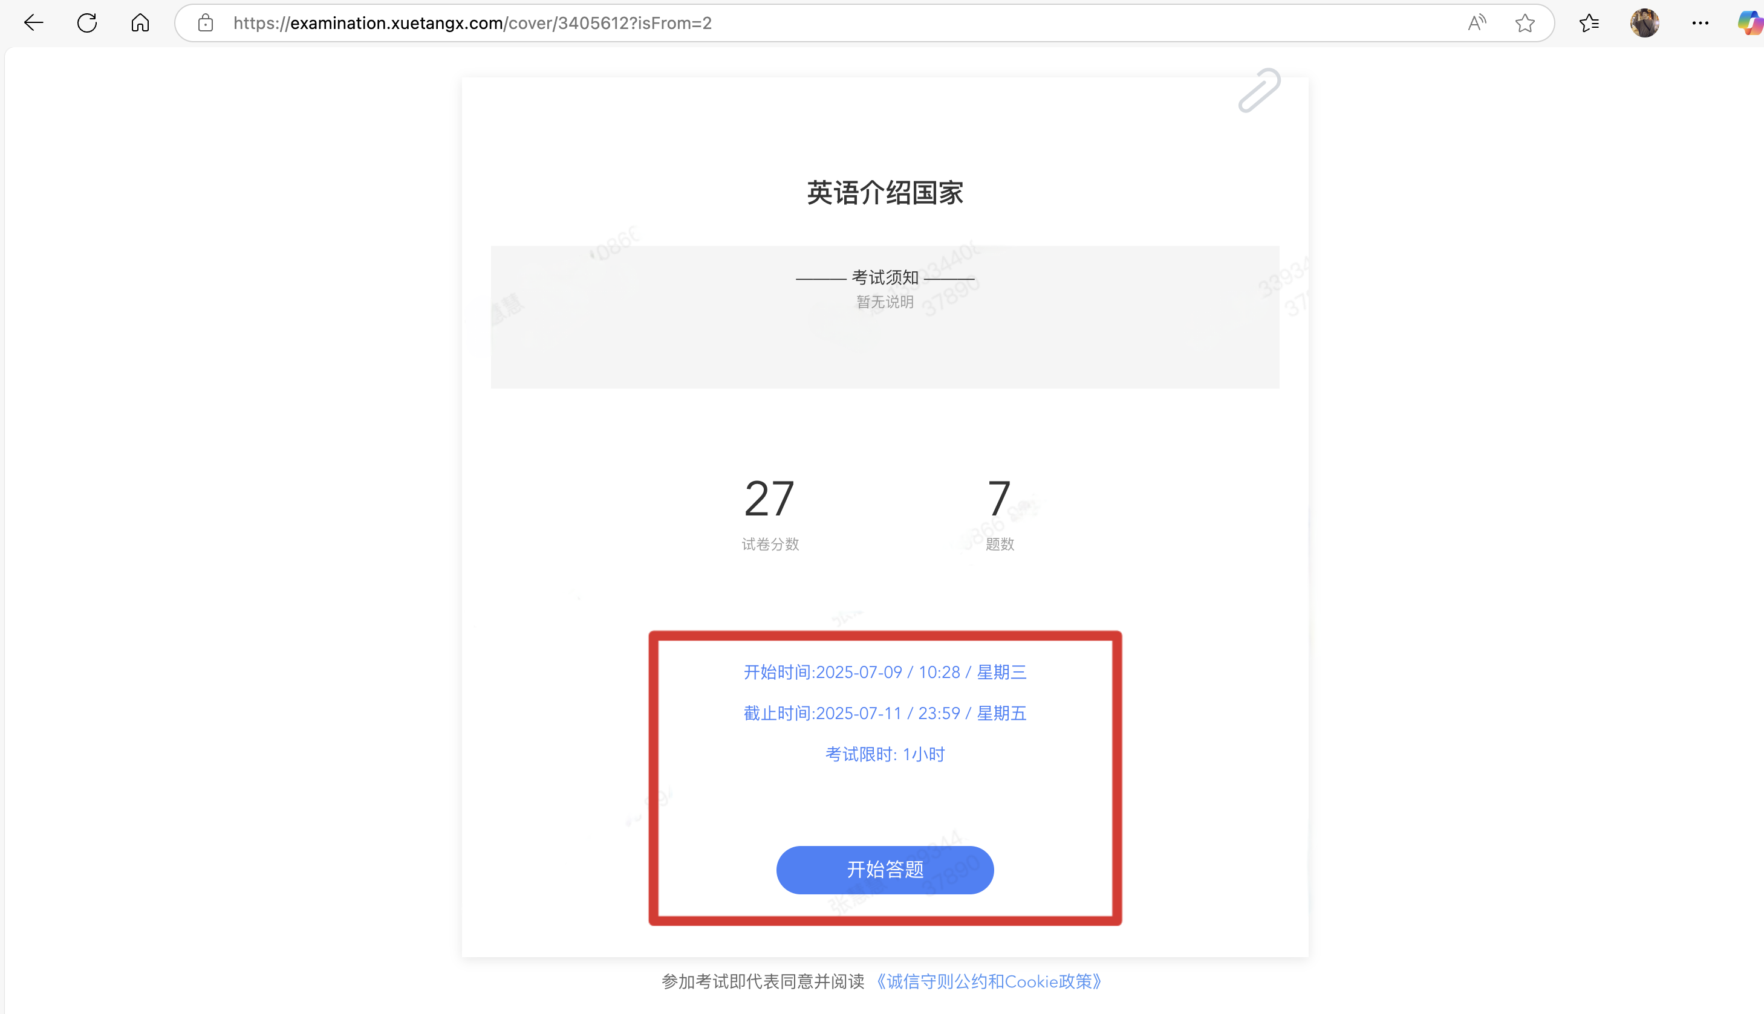
注意考试时限与截止日期
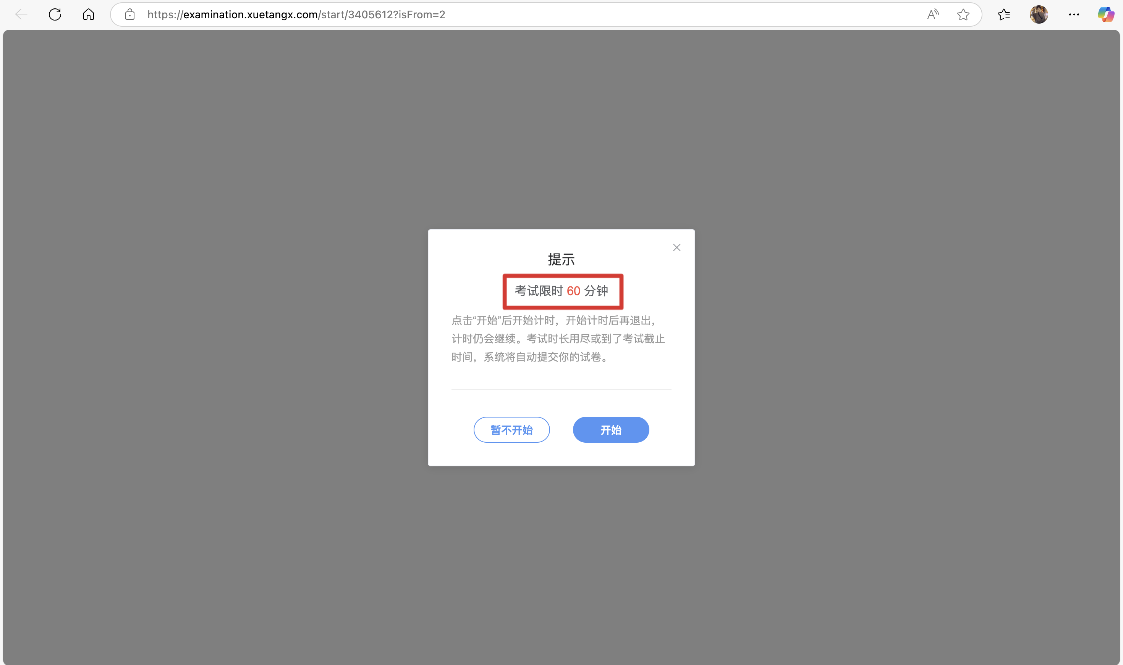
点击开始，进入考试试卷，左上角为本次考试名字，右上角包括答题计时和交卷按钮。
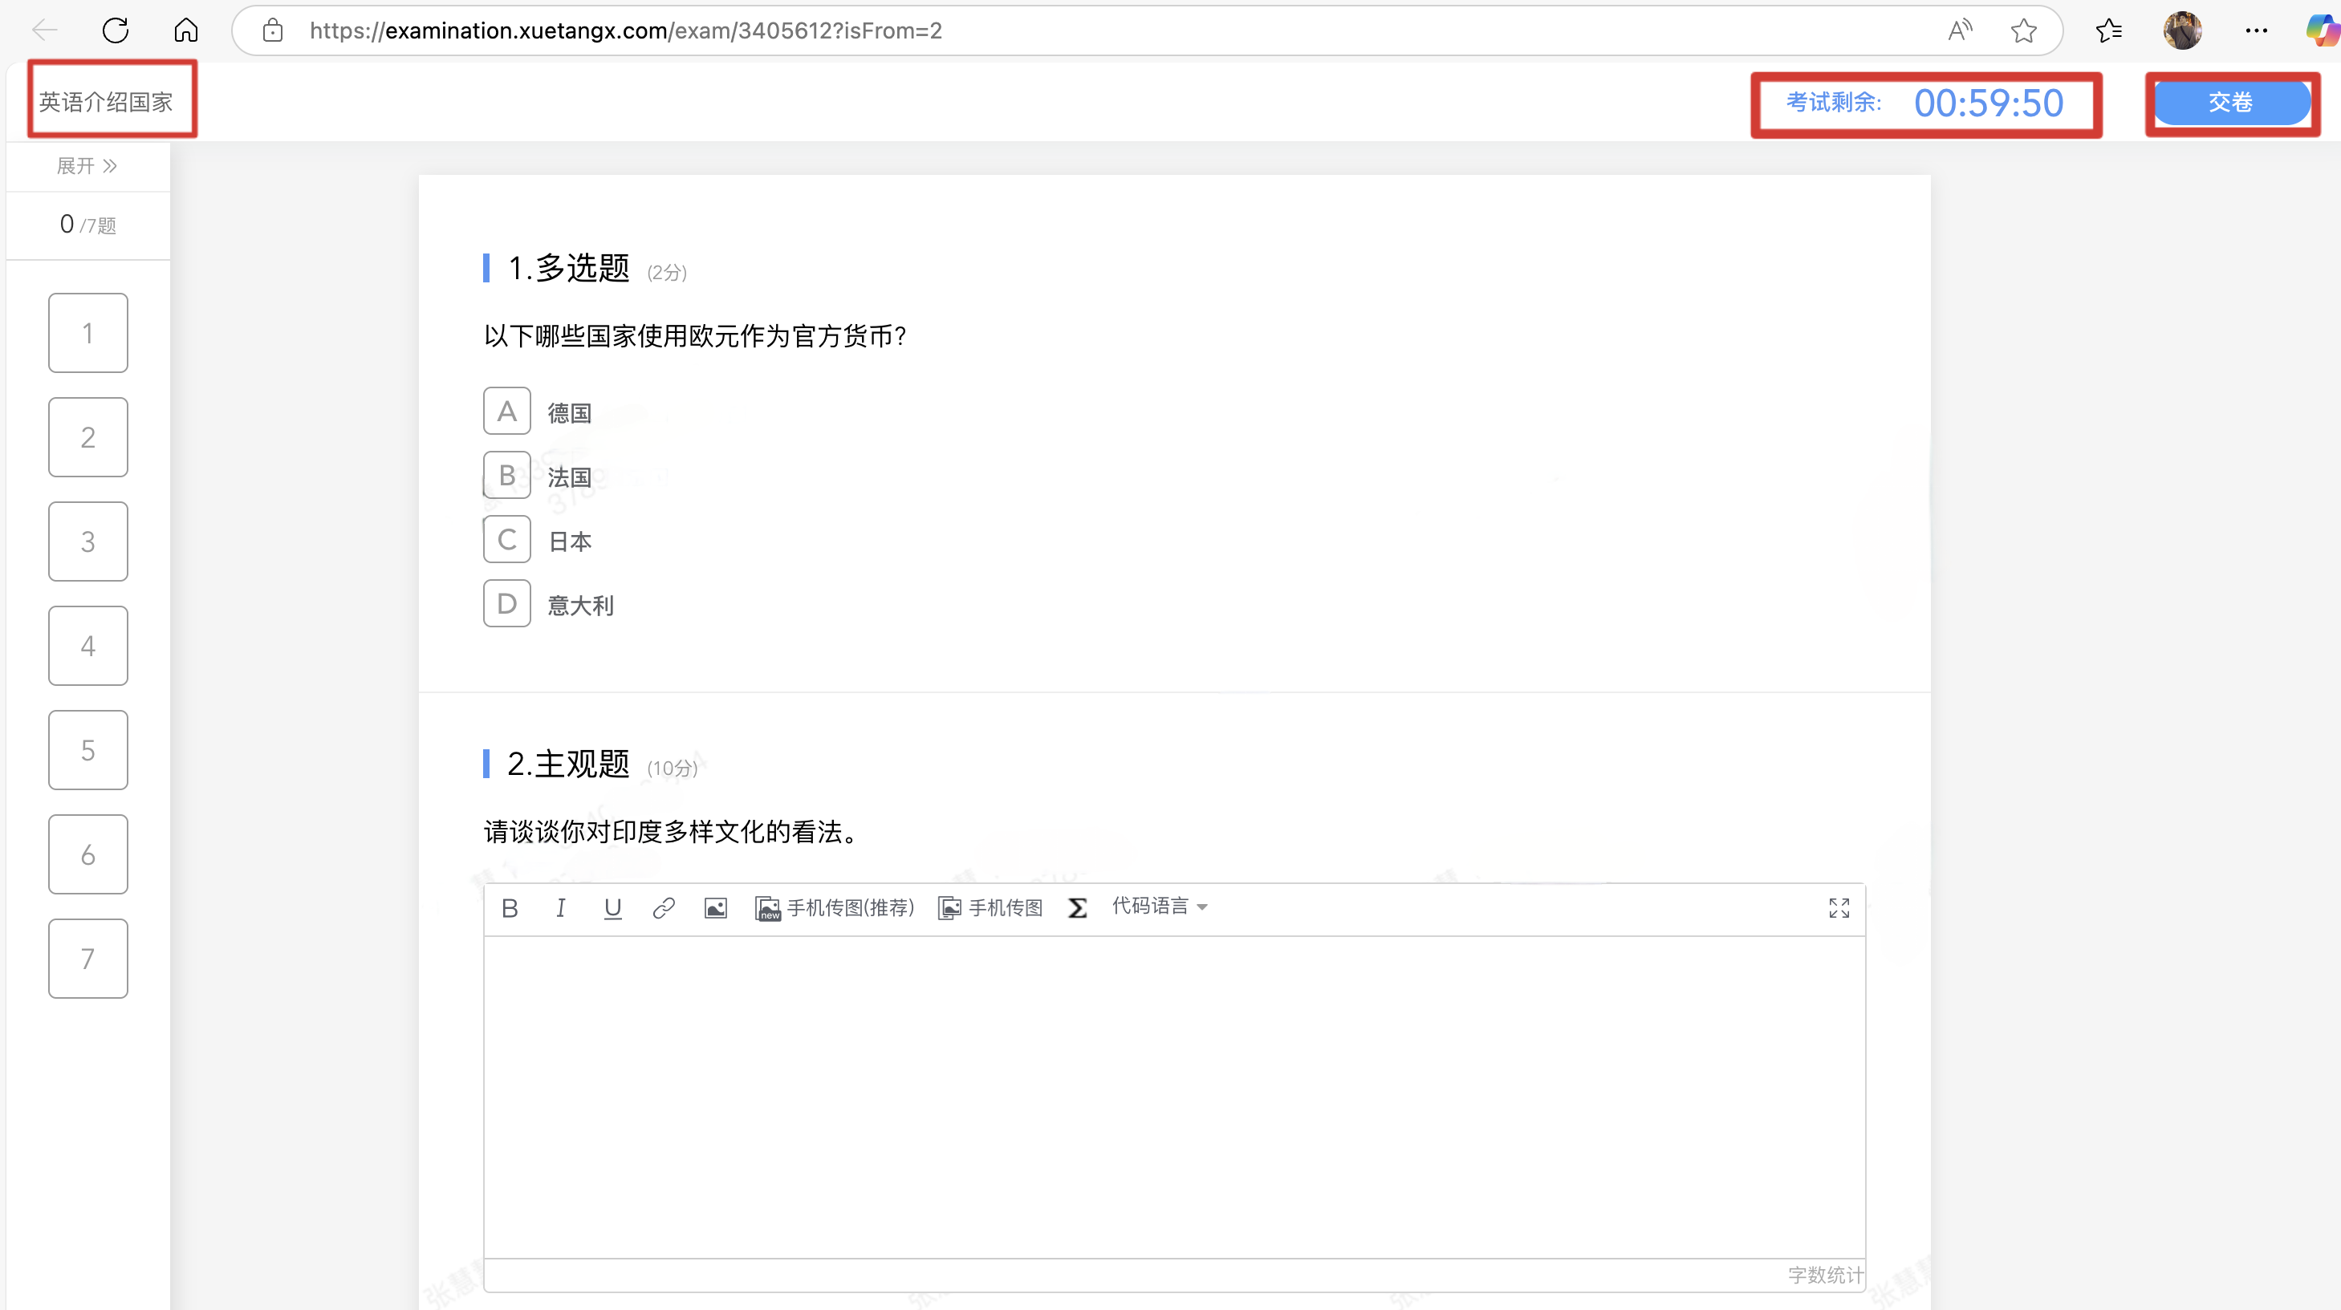
点击左侧展开，呼出答题卡。
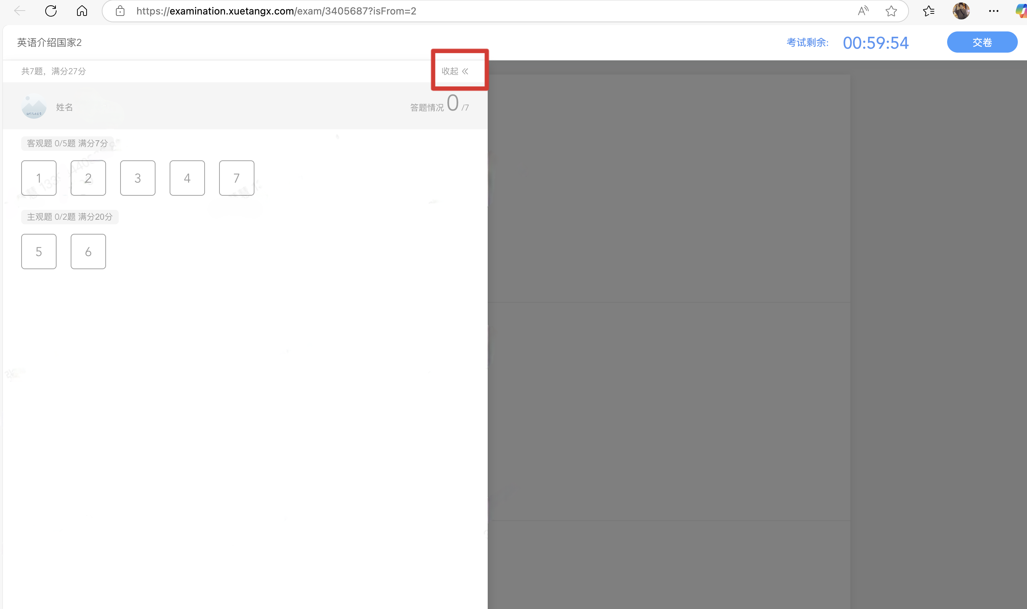
点击交卷，给出相应提示：
- 还有习题未完成，则给出如下提示，点击继续答题回到试卷，或继续完成交卷动作；
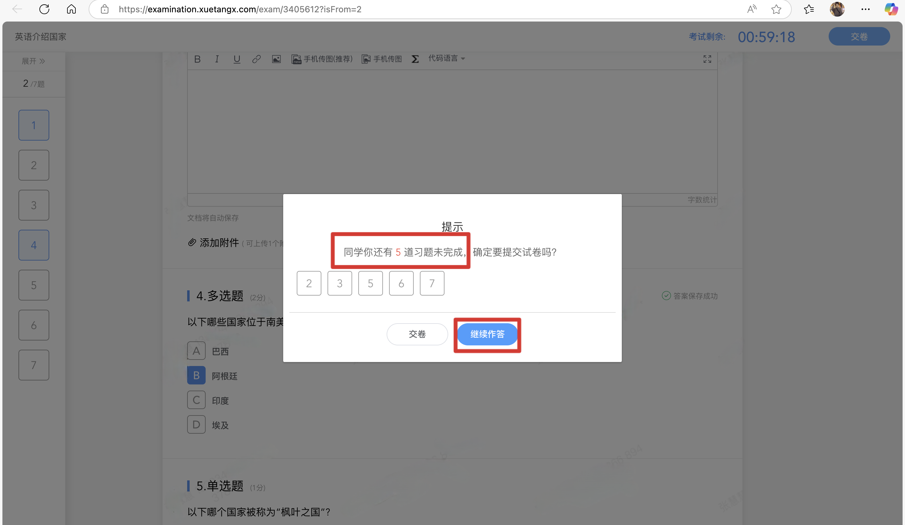
- 所有习题均完成，二次确认交卷，点击检查一下回到试卷，或继续完成交卷动作；
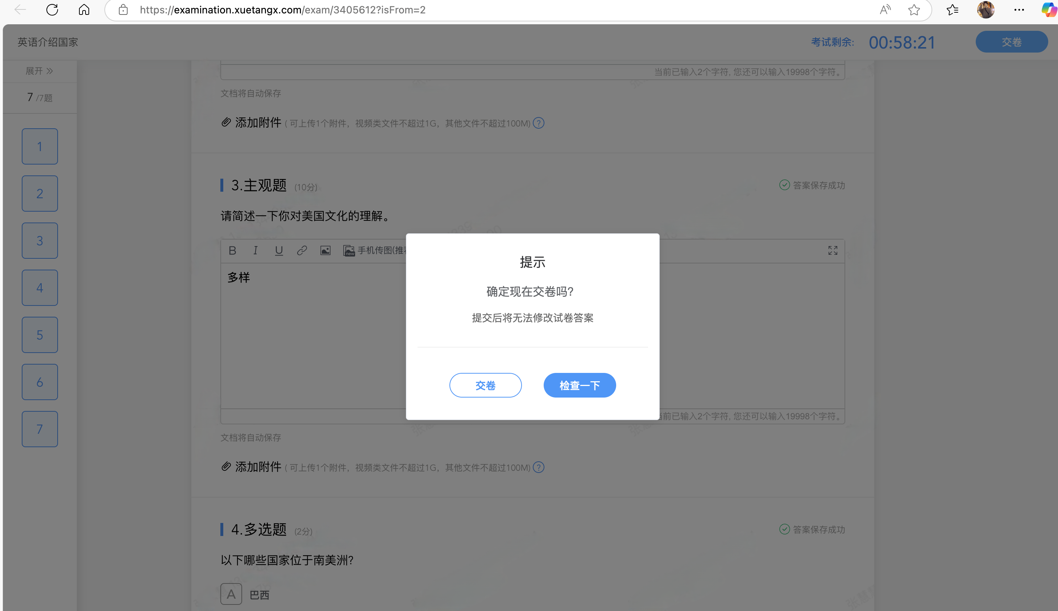
提交试卷后，提示提交成功，如果交卷失败，则返回试卷需重新手动提交。
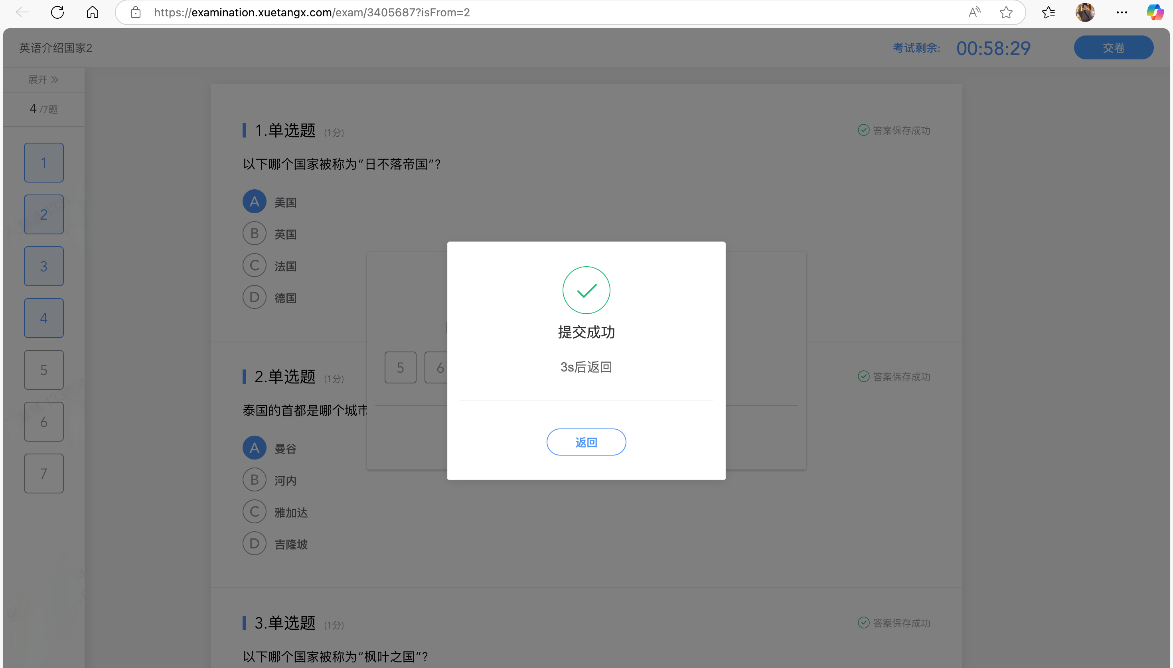
交卷成功后，返回到试卷封面。

公告
学生在班级下的公告区可以查看老师发布的公告，但是只能查看已发布的公告，点击后右侧可以看到详情，对于公告可以写评论。
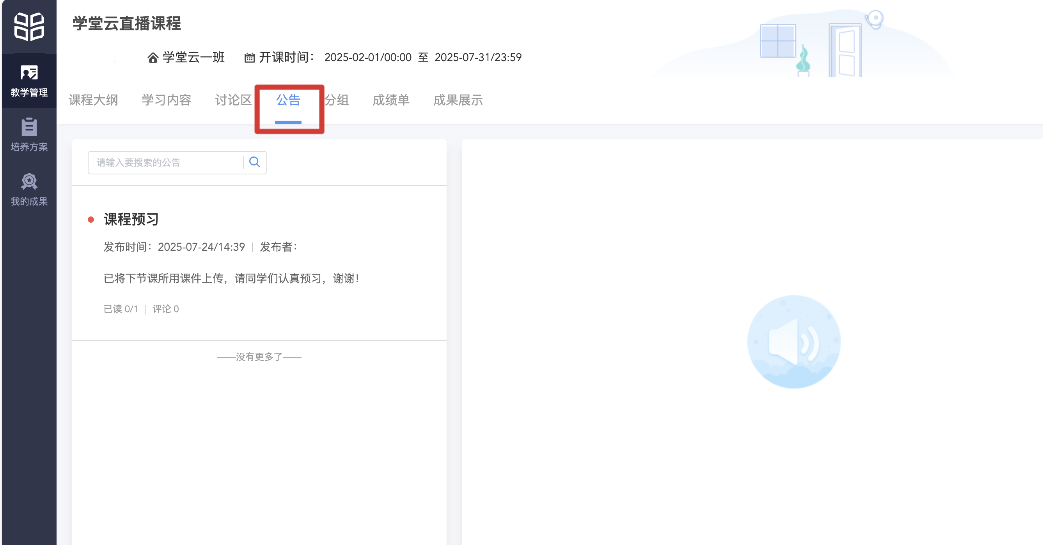

讨论区
每个教学班都有一个自己的讨论区，点击讨论区可以看到该班级下所有的讨论，用户可以通过搜索框，模糊查询讨论主题标题和内容，帖子支持通过筛选 “我发布的”、“老师参与”、“讨论单元”查询，可以按时间排序、按点赞数量排序、按回复数量排序。
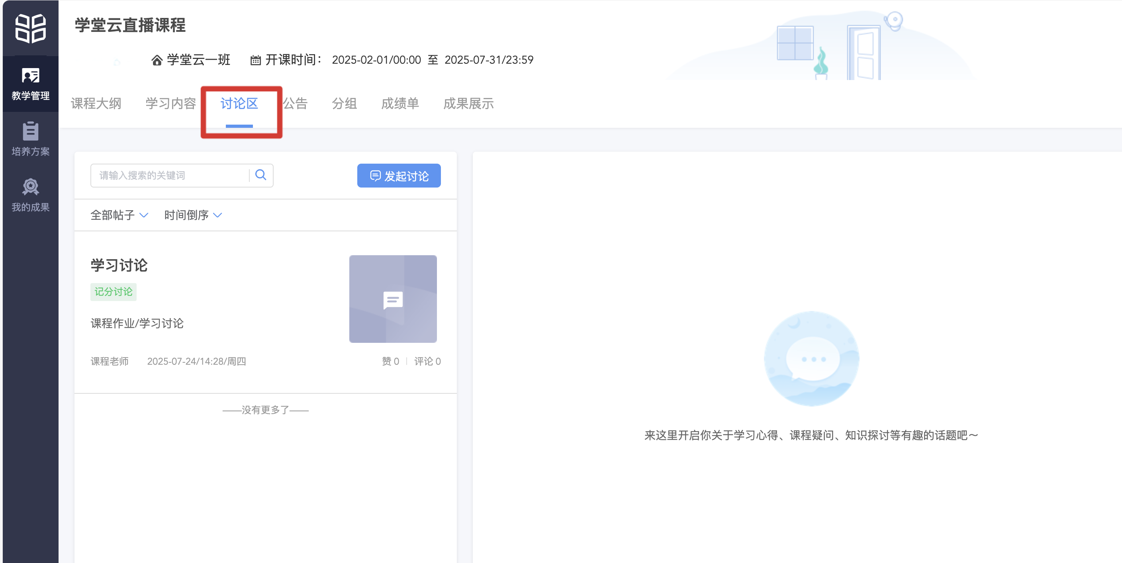
点击“发起讨论”可以在右侧编写讨论内容，包括标题（必填）、内容（必填）、附件。查看讨论的时候可以对讨论进行评论，可以给评论写回复，自己发布的讨论可以删除。
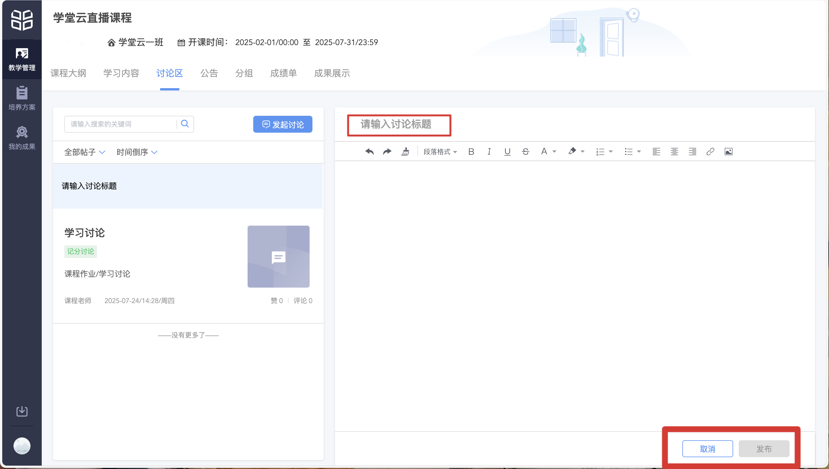

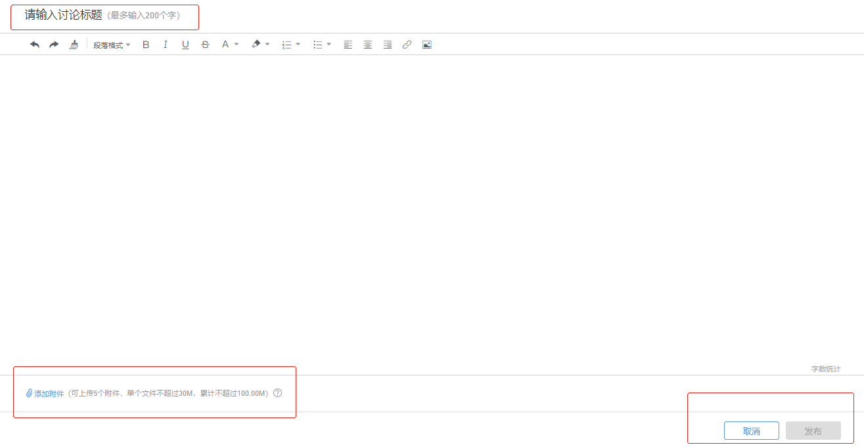

成绩单
学生进入成绩单，可查看自己在该课程上的成绩概况和个人得分变化图，同时展示该课程的课程考核方案以及学生在各学习单元上的学习情况和得分情况。
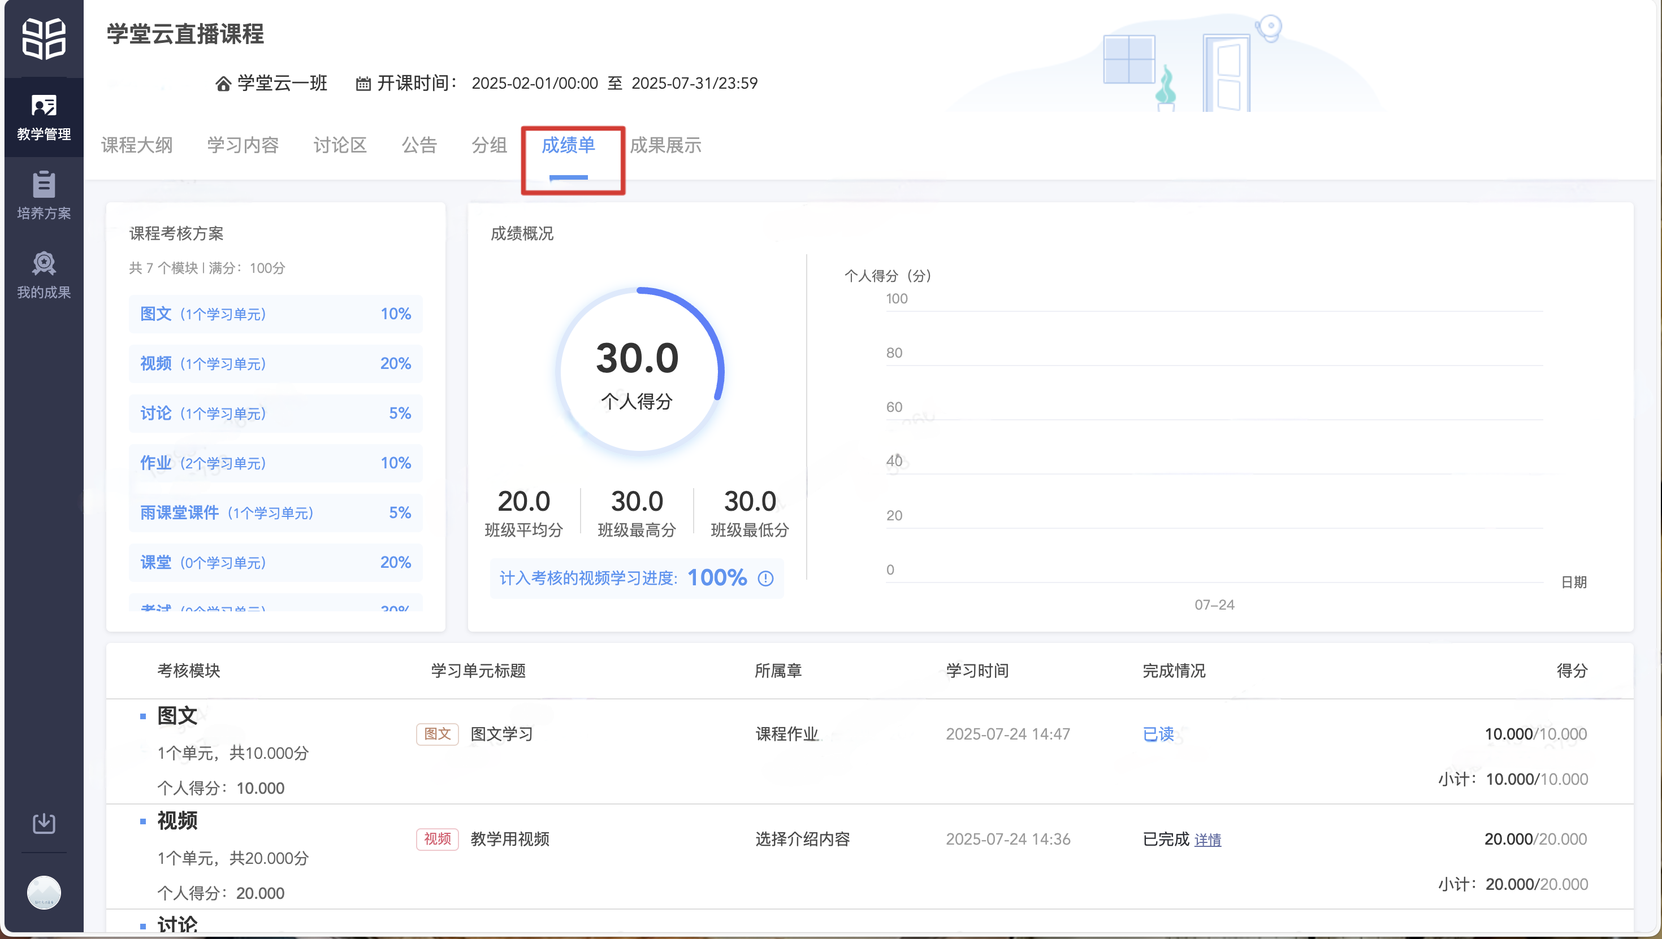

学堂云app下载及使用
学堂云目前支持PC和app两个客户端学习。

APP下载
PC端打开浏览器，输入学校学堂云网址：https://yjsncepu.yuketang.cn
点击首页-下载APP-微信扫码下载“学堂云-随时随地学”
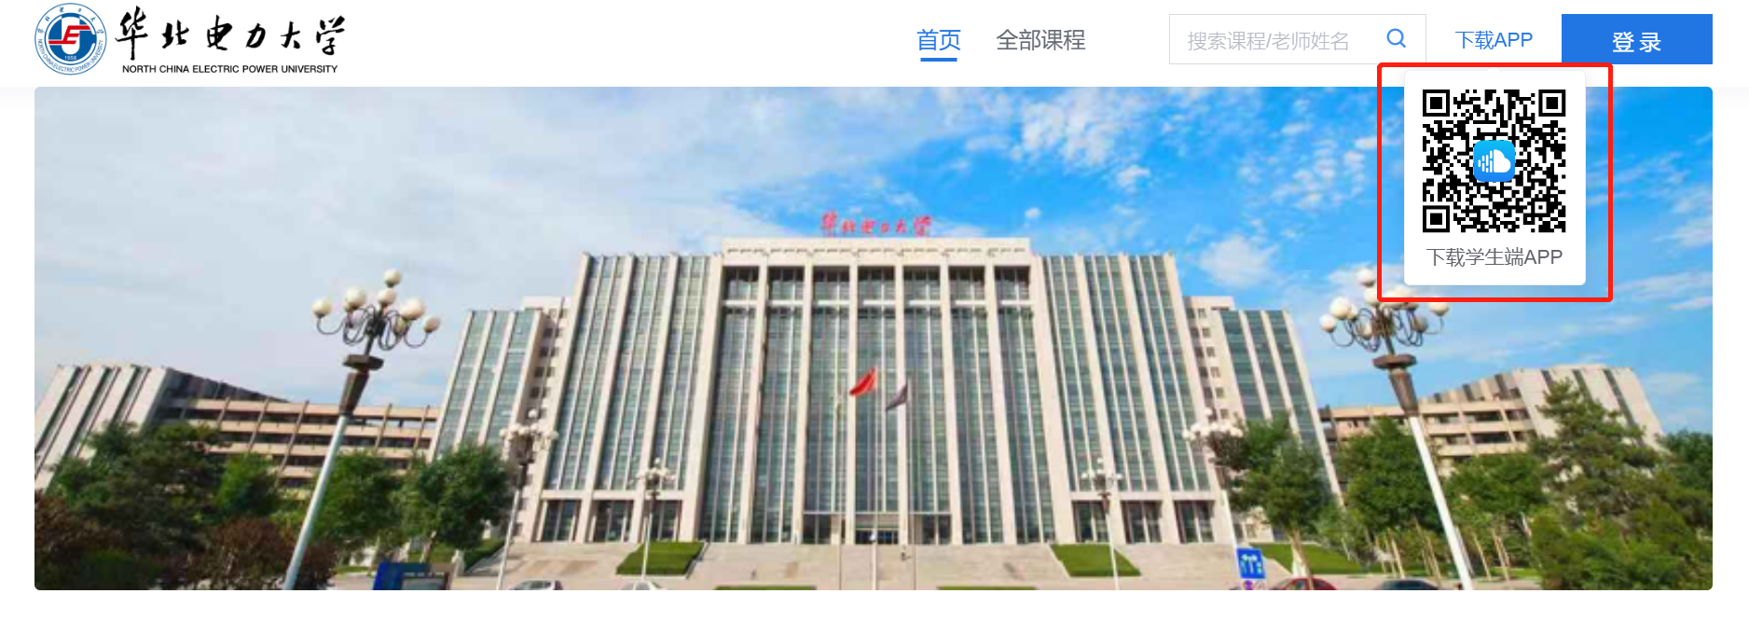

APP登录
成功下载、安装后，进入APP，请点击页面右上角，选择“学堂云”-点击“微信登录”
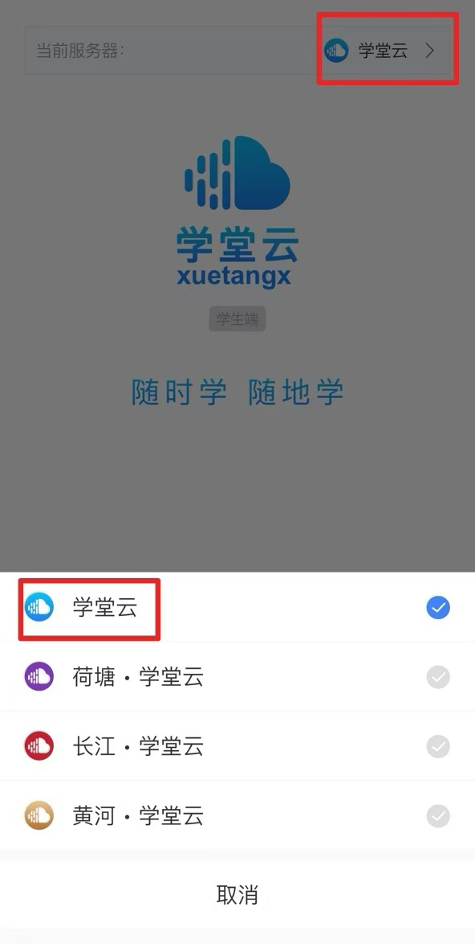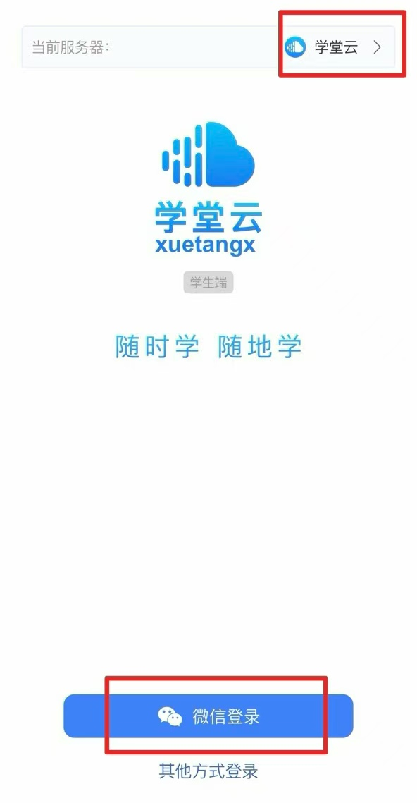
如果你是第一次使用学堂云且没有进行微信与校内身份绑定，你需要绑定学校才能开始课程学习。（绑定流程请参考本手册“1.1身份绑定”）

课程学习
课程列表展示开课中、未开课、已结课的课程，默认按照建课时间排序，课程封面右下角会标出“未开课”和“已结课”的状态，课程状态不同，学习的权限也有所不同。
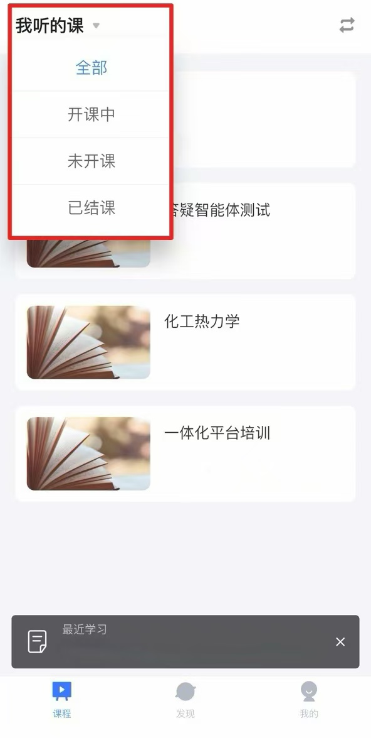
如果你正在学习某个课程，课程列表下方会出现“最近学习”浮窗，可以快捷进入继续学习。
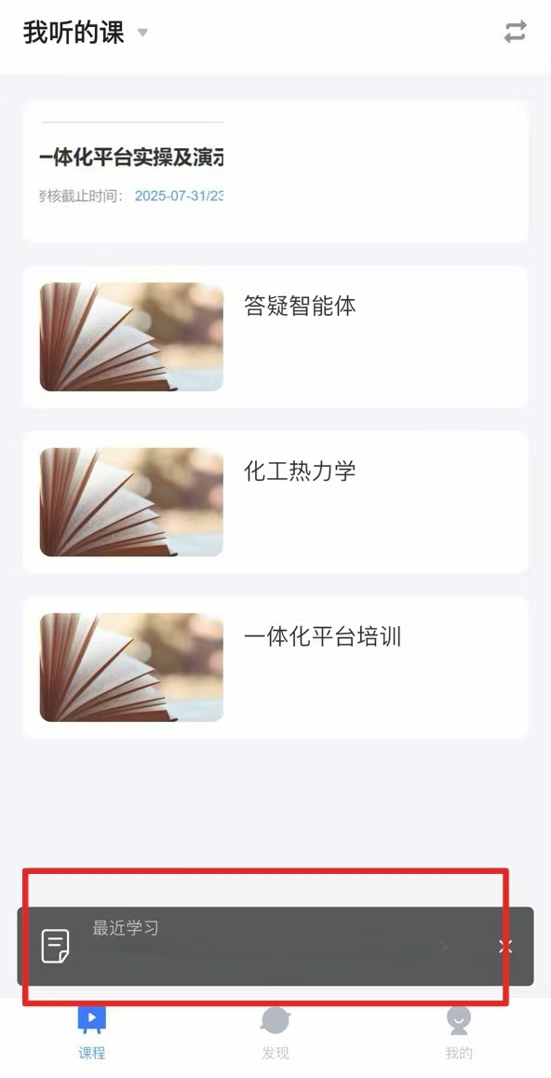
点击任意课程进入课程学习页面，课程学习页面顶部显示课程名称、班级名称、老师名称、开课学期等基本信息，功能区分为“公告”区、“教学大纲”区、“讨论”区三个区域。教学大纲展示课程章节，每一章节中有各种学习单元可供学习，其中未分类教学活动为“雨课堂”发布内容，下方为具体章节内容。
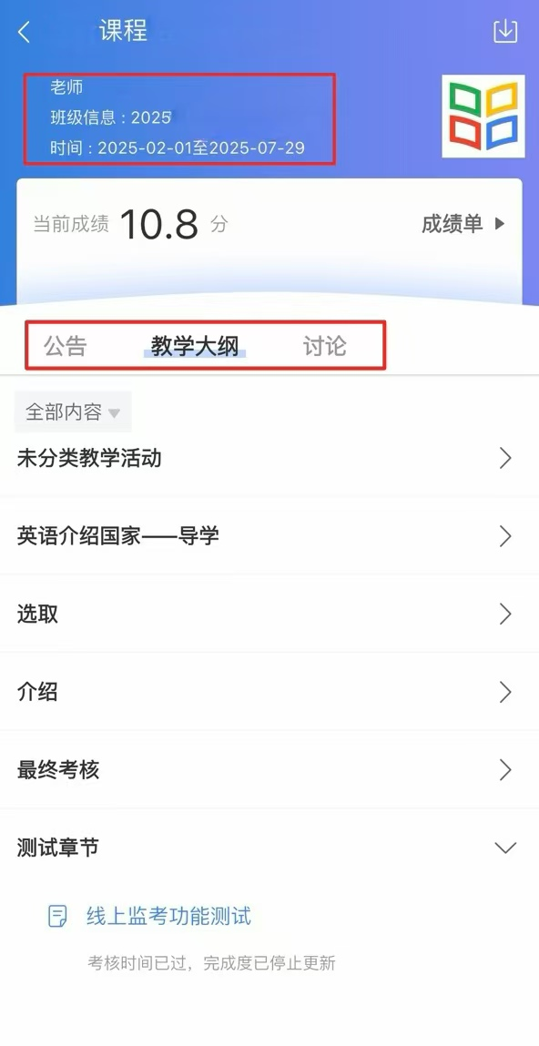
学习某个单元后，教学大纲页面将展现学习进度，方便查看自己已经学习完或正在学习的单元，快速定位。
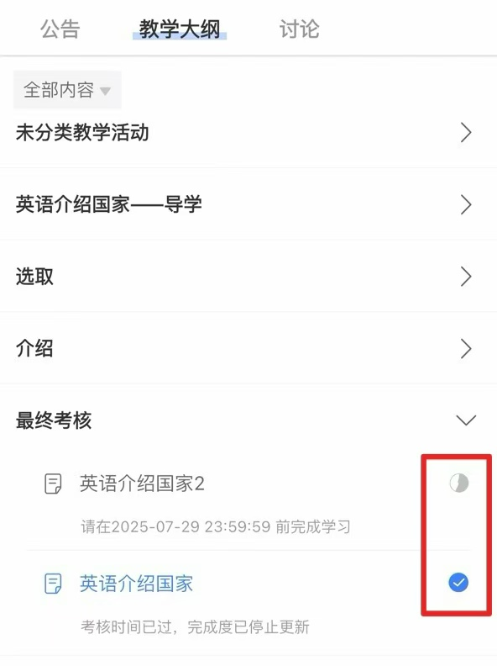

教学大纲内章节详情页会显示章节名称、时间及考核截止时间。其中视频学习支持画中画功能，即点开视频学习后，返回教学大纲页面支持小窗视频学习。
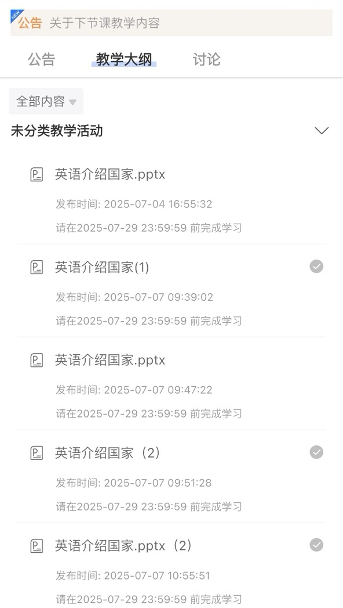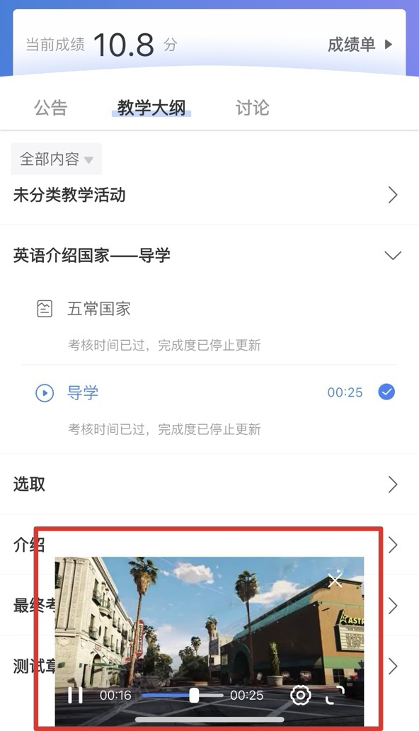
视频首次学习不允许拖拽，下方可进行学习讨论。
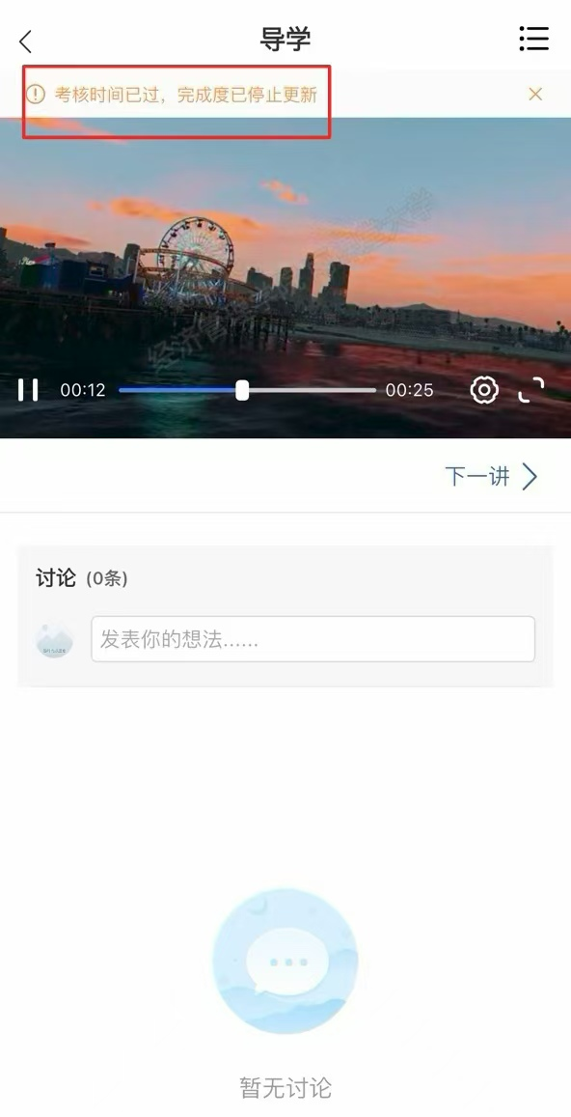
班级结课之后，教学内容不能继续学习，会有下图提示

讨论公告
无论是未开课课程、开课中课程还是已结课课程，老师和学生都可正常使用讨论区。在讨论区中，既包含了学习单元中所有的讨论内容，点击学习单元可进入浏览该单元内容，也可点击发帖发布全新的讨论话题。讨论支持输入文字和插入图片。
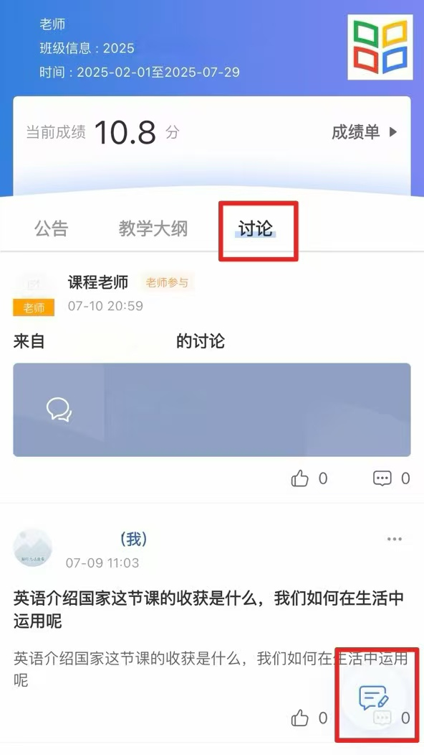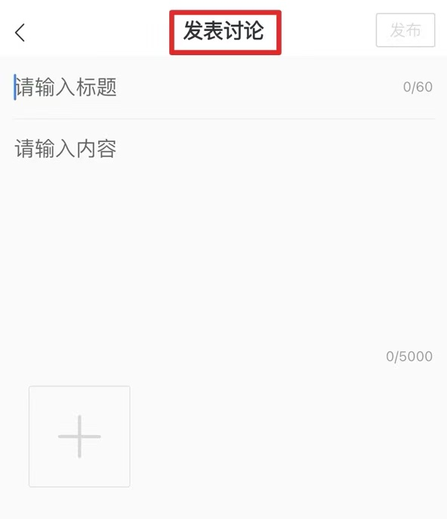
所有课程（开课中/未开课/已结课）均可以正常使用“公告区”，公告默认按照发布时间排列，新的公告在最上面，未读公告会有红点提示。
七天内的最新公告将作为悬浮框位于公告列表的上方，可点击快捷进入，不用担心错过任何重要公告。
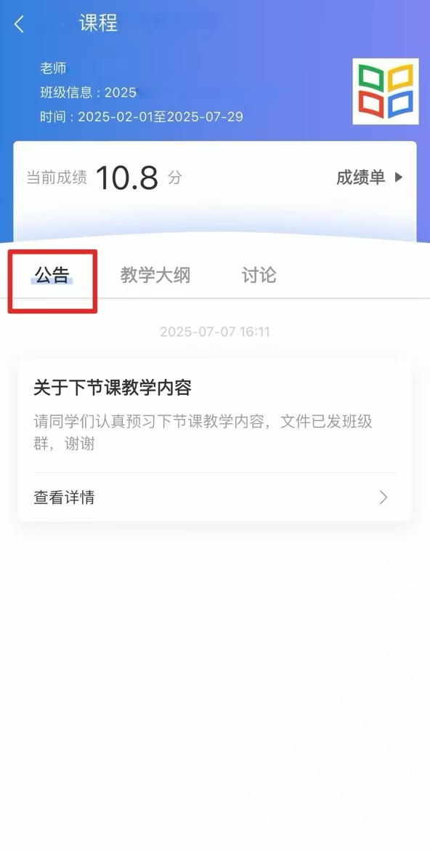

作业考试
目前App端已经支持作业、考试的作答。
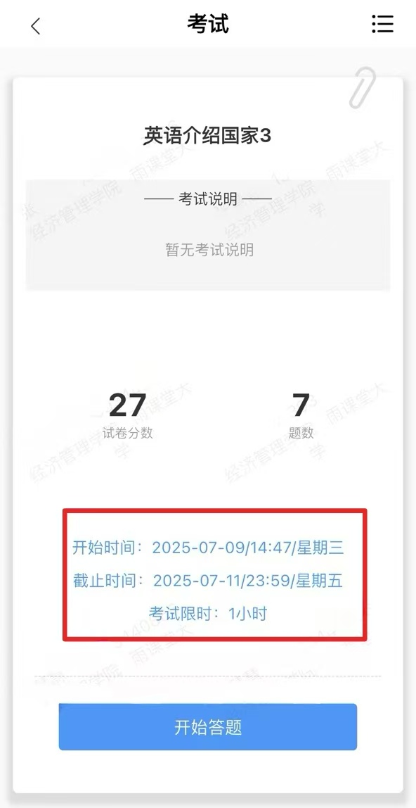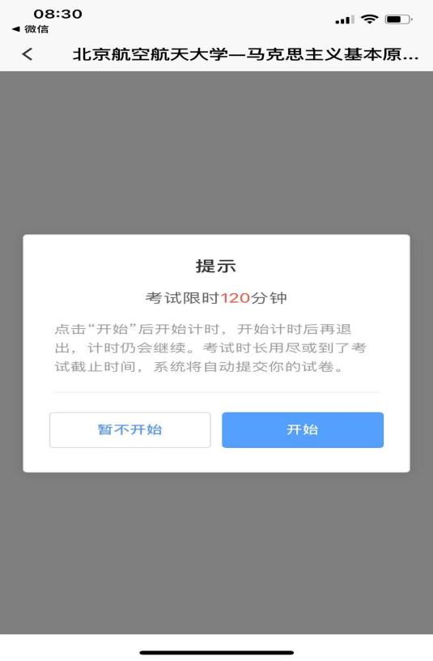

联系我们
如遇平台操作问题，可通过以下方式联系我们：
CALL：010-8215-2565
MAIL：bsupport@xuetangx.com
工作日（9:00-12:00，13:00-18:00）

